1. Задача работы
Для того, чтобы дать рекомендации по сокращению выбросов в атмосферу загрязняющих веществ (ЗВ) источниками того или иного цеха (предприятия) следует выполнить анализ качественно-количественного состава выбросов в атмосферу источниками данного цеха, произвести расчет рассеивания в атмосфере ЗВ, сделать выводы о допустимости валовых выбросов, о возможности их увеличения вследствие развития предприятия (расширения производства) или о необходимости их снижения. В последнем случае необходимо определить требуемую степень очитки (коэффициент эффективности очистного оборудования) и дать рекомендации по применению способа очистки от одного или нескольких ЗВ (по заданию руководителя курсового проектирования).
В графической части проекта, необходимо представить на чертеже план и разрез установки одно- или двухступенчатой очистки воздуха от пыли, схему очистки от газов (по заданию руководителя проекта).

2. Методические указания

2.1. Инвентаризация выбросов на "существующее положение"
Инвентаризация выбросов, как правило, производится экспериментально, путем обследования источников выбросов и замеров количества выбросов загрязненного воздуха и концентрации ЗВ в нем. Результаты инвентаризации представляют на утверждение в органы государственного надзора по защите атмосферы. В данном проекте предполагается выполнить инвентаризацию на "существующее положение" по данным проекта по промышленной вентиляции, выполненного студентами в предыдущем семестре.
При инвентаризации выбросов следует дать характеристику объекта: технологический процесс с позиций выделяющихся вредностей и применения местной вытяжной вентиляции и ее эффективности; дать характеристику планировки цеха; размеры в плане и т.д.
На карте-схеме источников выбросов должен быть изображен в масштабе 1:500 план цеха, на котором точками с цифрами показаны точечные выбросы или линией – линейные (фонарь). Далее должно быть приведено обоснование количественного состава выбросов от каждого источника выделения и каждому источнику выброса (труба, технологическое оборудование, фонарь, крышной вентилятор, дефлектор).
Как известно, существует несколько способов определения валовых выбросов:
- в результате инструментальных замеров;
- на основе нормативных удельных выбросов зависимости от типа и производительности технологического оборудования или техпроцесса;
- на основании материальных балансов используемых в техпроцессе веществ (например, при сушке материалов или расход растворителя при покраске).
При первом методе определяют средние скорости выбросов газовоздушной смеси υ_{ср} в устье источника, диаметр устья D, м и концентрацию вредного вещества в смеси максимальную С_{max}, мг/м³ и среднюю С_{ср}, мг/м³ (с учетом не равномерности выброса по времени).
Максимальный секундный выброс вредных веществ определяется по формуле:
, мг/с
(1)
где L – объем газовоздушной смеси в устье источника, м³/ч .
Годовые выбросы ЗВ через трубы и фонари вытяжных систем местной и общеобменной вентиляции определяются с учетом годового фонда рабочего времени (при односменном режиме работы n = 2100 ч/год, при двухсменном n = 4200 ч/год и при трехсменном n = 6300 ч/год):
, т/год
(2)
При втором методе определения выбросов они рассчитываются на основе нормативных удельных выбросов в сборниках методик [1, 4].
Этим методом должны были определяться валовые выбросы на "существующее положение" при выполнении курсового проекта по промышленной вентиляции. При этом, если не был задан в технологическом задании коэффициент неравномерности выделения вредных веществ в течение техпроцесса данного цехе, его следует принимать равным 1.
Если в курсовом проекте по разработке вентиляции не определен количественный и качественный состав вредных веществ удаляемых местными отсосами (рассчитано только количество вредных веществ выделяющихся в воздух цеха, которые являются определяющими или доминирующими при выборе воздухообмена), следует определить выбросы всех вредных веществ удаляемых местными отсосами, используя нормативные документы [1, 2]. При этом учесть, что коэффициент эффективности местных отсосов можно принять следующим:
- зонт-козырек, комбинированный зонт – 0,7-0,8;
- бортовые отсосы – 0,5-0,7;
- зонты над нагретой поверхностью со свесами – 0,8-0,9;
- панели равномерного всасывания – 0,7-0,75;
- шкафы, укрытия, кожухи – 0,97-1.
Иногда коэффициенты эффективности η_{эф} местной вытяжки характеризуют удаление вредных веществ от групп источников выделения. Например: изделие окрашивают в окрасочной камере (шкафу) и перемещают вручную и на транспортере в сушильный шкаф (камеру). Оба местных отсоса имеют η_{эф} = 1. Однако, при перемещении окрашенной детали из одного оборудования в другое (вне действия местных отсосов) выделяются вредные вещества в цех. В этом случае η_{эф} должен быть указан в технологическом задании.
Довольно кропотливым, является расчет выделения окрасочной аэрозоли и составных частей растворителя в окрасочных цехах. По заданной площади окрасочной поверхности S, м²/ч, удельному расходу краски A, г/м², который зависит от типа ЛКМ и способа покрытия, определяется общий расход краски. Далее надо, используя данные сборника [1], определить сколько окрасочной пыли и летучих выделится при покраске и сушке, причем каждого компонента растворителя. (Например, растворитель РС – 2 для масляных красок и битумных лаков состоит из 70% уайт-спирита и 30% ксилола, а растворитель № 646 состоит из 6 компонентов).
Кроме того, следует учесть, что при покраске в камерах и кабинах системы местных отсосов снабжаются гидрофильтрами, эффективность которых составляет:
- по окрасочной аэрозоли η_{эф} = 0,97;
- по летучим составляющим η_{эф} = 0,3.
Характеристику источников выбросов следует оформить в виде табл. 1.
Таблица 1 – Характеристика источников выбросов на "существующее положение"
№ источника выброса | Наименование источников выделения ЗВ | Характеристика источников |  |  |  |  | Количественный состав выбросов
№ источника выброса | Наименование источников выделения ЗВ | D, м | H, м | t, °С | V, м/с | L, м³/с | Наименование ЗВ | код | масса выброса М, г/с | ПДК, мг/м³
В графе 11 привести значение предельно допустимой концентрации ПДК, мг/м³ веществ в соответствии с прил. 1, а в графе 12 относительную концентрацию ЗВ в устье источника .С
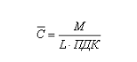
По окончании работы по инвентаризации выбросов от источников цеха на "существующее положение" студент должен представить руководителю проекта результаты инвентаризации в виде табл. 1 и карты-схемы для задания на "перспективу развития предприятия" (приложить бланк задания на реконструкцию цеха).
В пояснительной записке студент должен описать сущность реконструкции, дать новую карту-схему выбросов, рассчитать новые значения валовых выбросов по выше изложенным методам и составить таблицу характеристики источников на перспективу по определенной форм [6 таблица].

2.2. Расчет загрязнения атмосферы выбросами промышленных предприятий
Вредные вещества, выбрасываемые из труб и вентиляционных устройств промышленных предприятий, рассеиваются в атмосфере.
На процесс рассеивания выбросов оказывают влияние: состояние атмосферы; расположение предприятий характер местности; физические и химические свойства выбрасываемых веществ; высота источника выбросов; диаметр устья источника и др.
Для характеристики объема вредных веществ, выбрасываемых в атмосферу отдельными источниками загрязнения, установлена величина предельно допустимого выброса (ПДВ) , которая рассчитывается по ОНД – 86 и регламентируется ГОСТом 17.2.3.02-78.
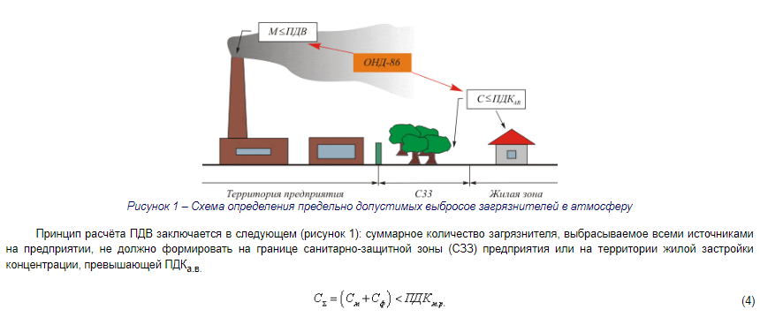
где C_{м} – максимальная концентрация загрязняющего вещества в приземном воздухе, создаваемая источниками выбросов, мг/м³.
C_{ф} – фоновая концентрация загрязняющего вещества, характерная для данной местности, мг/м³.
Санитарно-защитная зона является обязательным элементом любого промышленного предприятия и других объектов, которые могут быть источниками химического, биологического или физического воздействия на окружающую среду и здоровье человека. В зависимости от установленного класса предприятия размер СЗЗ может изменяться от 100 до 2000 м.
Нормативный метод позволяет рассчитывать концентрации, создаваемые дымовыми трубами. Эти концентрации относятся к так называемым "неблагоприятным метеоусловиям", продолжительность которых не превышает 1 - 2 % дней в году.

2.3. Расчет концентраций, обусловленных выбросами одиночного источника
Основная расчетная формула
Под одиночным или точечным источником понимается дымовая труба предприятия.
Опорным значением является максимальное значение обусловленной предприятием приземной концентрации.
Максимальная приземная концентрация вредного вещества (C_{м}, мг/м³) при выбросе газовоздушной смеси из точечного источника с круглым устьем достигается при неблагоприятных метеоусловиях на расстоянии X_{м} (м) от источника:
а) для горячих источников (ΔT >> 0)
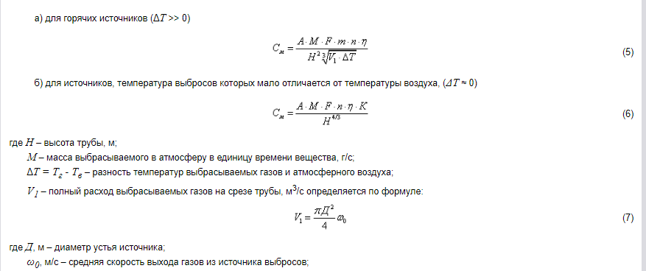
η – безмерный коэффициент, учитывающий влияние рельефа. Для равнинного ландшафта η = 1;
A, F, n – коэффициенты, определение которых дано ниже.
Климатический коэффициент A, зависящий от температурной стратификации атмосферы
Рассеивающие свойства атмосферы при неблагоприятных метеоусловиях, т.е. при условиях, отвечающих максимуму концентраций, определяются климатической зоной РФ и приведены в таблице:
Таблица 1 – Значение коэффициента A
Географические районы РФ | A
Читинская область, Бурятия | 250
Для районов РФ южнее 50 о с.ш.; для остальных районов Нижнего Поволжья, Кавказа; для азиатской территории РФ, Дальнего Востока, остальной территории Сибири | 200
Для Европейской территории РФ и Урала от 50 до 52 о с.ш. (за исключением центра ЕТ) | 180
Европейская территория РФ и Урала севернее 52 0 с.ш. (за исключением центра ЕТ) | 160
Московская, Тульская, Рязанская, Владимирская, Калужская, Ивановская области | 140
Коэффициент F, учитывающий скорость оседания вредных веществ в атмосфере
Интенсивность оседания вредных веществ зависит: от скорости оседания частиц; турбулентности; скорости ветра; размеров частиц и т.д.
Таблица 2 – Значение безразмерного коэффициента
Наименование | F
Газы, мелкодисперсные аэрозоли (пыли, золы и т. п.), скорость упорядоченного оседания которых практически равна 0 | 1
Мелкодисперсные аэрозоли (кроме указанных выше) при коэффициенте очистки:  - не менее 90%;  - от 75 % до 90%;  - менее 75%;  - при отсутствии очистки | 2  2,50  3  3
Коэффициенты m и n, учитывающие подъем факела под трубой
Значение этих коэффициентов определяются по вспомогательным величинам, вычисляемым в свою очередь по конструктивным параметрам:
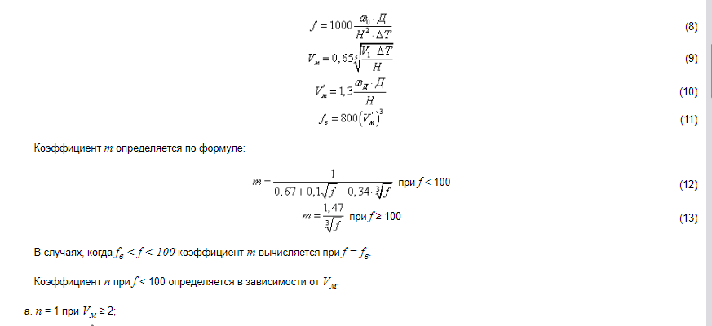
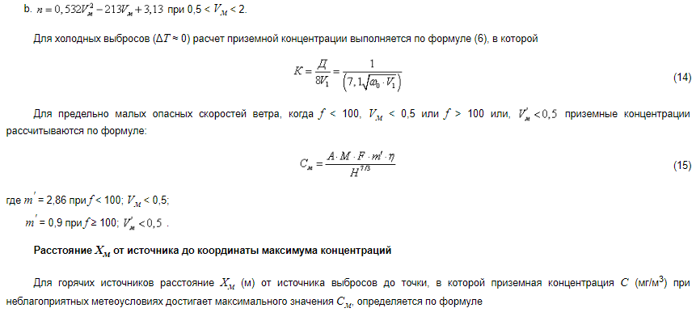
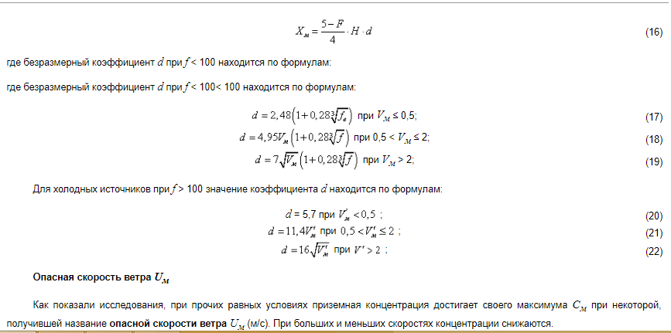
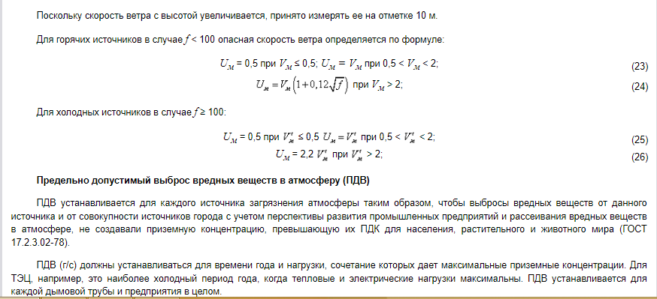
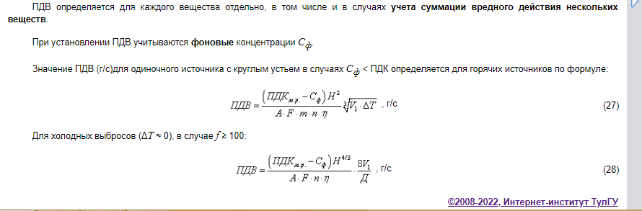
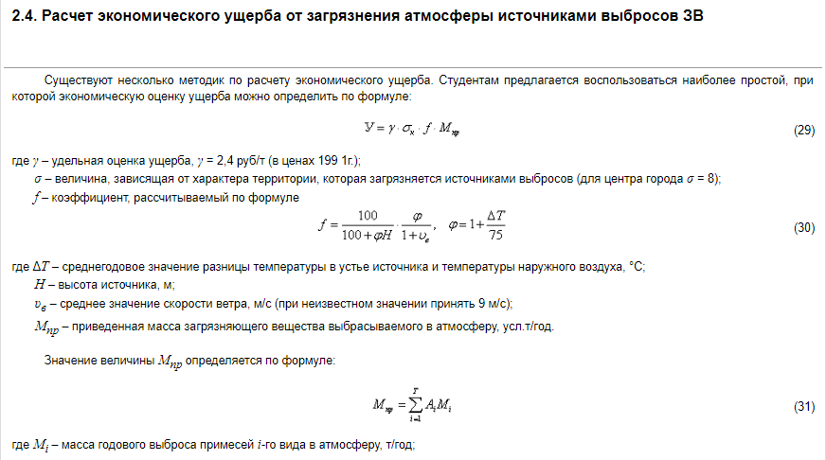
N – общее число примесей;
A_{i} – показатель относительной (относительно окиси углерода) агрессивной примеси i-го вида, усл.т/год.
Таблица 3 – Значение A_{i} для некоторых веществ, выбрасываемых в атмосферу [7]
№ п/п | Наименование вещества | A_{i} | № п/п | Наименование вещества | A_{i}
1 | Окись углерода | 1 | 10 | Хлор молекулярный | 89,4
2 | Сернистый ангидрид | 22 | 11 | Окислы алюминия | 33,8
3 | Сероводород | 54,8 | 12 | Окислы кремния | 83,2
4 | Серная кислота | 49 | 13 | Сажа (пыль углерода без примесей) | 41,5
5 | Окислы азота в пересчете по массе на NO₂ | 10,4 | 14 | Окислы натрия, магния, калия, кальция, железа, бария | 15,1
6 | Аммиак | 6 | 15 | Древесная пыль | 19,6
7 | Летучие низкомолекулярные углеводороды (пары жидких топлив, бензинов и др.) | 1,26 | 16 | Неорганические соединения кроме CrO₃ | 10 4
8 | Ацетон | 5,66 | 17 | Марганец и его окислы | 7070
9 | Газообразные соединения фтора | 980 | 18 | Окислы цинка | 245

Таблица 4
№ источника выбросов | Наименование источников выделения ЗВ | f | Загрязняющие вещества |  |  |  |  |  |  |  | Всего от источника ∑У  руб/год
№ источника выбросов | Наименование источников выделения ЗВ | f | Наименование (код) |  |  |  | Наименование (код) |  |  |  | Всего от источника ∑У  руб/год
№ источника выбросов | Наименование источников выделения ЗВ | f | M_{i}  т/год | A_{i} | М_{пр}  усл.т/год | У  руб/год | M_{i}  т/год | A_{i} | М_{пр}  усл.т/год | У  руб/год | Всего от источника ∑У  руб/год
1 | 2 | 3 | 4 | 5 | 6 | 7 | 8 | 9 | 10 | 11 | 12
Анализируя результаты расчетов сделать вывод, о том с какими загрязнениями в первую очередь надо бороться и на каких источниках.

2.5. Расчет рассеивания вредных веществ в атмосфере
Выполнение расчетов по рассеиванию ЗВ может вестись бумажным способом или на ЭВМ по программе "Эколог". Методика расчета (используется и том и в другом случае одна и та же) изложении в СН-369-74 и справочнике проектировщика [1]. Безмашинный расчет для числа источников более 1 очень трудоемок. Поэтому расчет безмашинный (с целью освоения методики расчета) должен быть выполнен только для двух источников, выбрасывающих одно и тоже вещество и только для двух взаимно противоположных направлений ветра.
При расчете требуется определить:
- максимальные концентрации загрязняющего вещества (или веществ) в приземном слое атмосферы при опасной скорости ветра для каждого из двух источников (C_{М1}, C_{М2}, мг/м³);
- опасные скорости ветра для каждого из источников (U_{М1}, U_{М2}, м/с);
- расстояния от источников до линии возникновения C_{М1}, C_{М2} (X_{М1}, X_{М2}, м);
- средневзвешенную опасную скорость ветра:
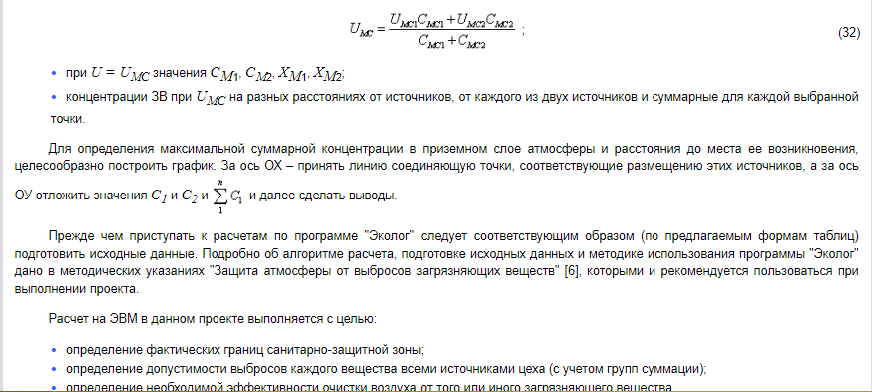
Для задания координат источников целесообразно за начало заводской системы координат принять левый нижний угол здания цеха, а затем дать координаты этой точки в основной системе координат. Расчетные прямоугольники (области расчета) можно брать различными по размерам (300×300, 500×500, 1000×1000 и т.д.) с различными шагами выбора точек расчета (50, 100 и т.д.). При этом надо помнить, что:
- чем меньше шаг, тем точнее построение линий СЗЗ, но больше затраты времени на расчет;
- чем меньше прямоугольник, тем меньше затраты времени на расчет. Однако расчет может оказаться не завершенным по тому или иному веществу (или группе суммации). Расчет закончен тогда, когда изолинии относительной концентрации (С/ПДК) достигли значения 1 и стали убывать.
Кроме расчетных прямоугольников при решении задач на ЭВМ, следует задать минимум 4 расчетные точки лежащих на границе СЗЗ (с 4-х сторон от здания цеха).
Фоновые концентрации загрязняющих веществ студент должен получить в задании от руководителя проекта (аналогично тому, как предприятия поучают данные о фоновых концентрациях по запросу в органах государственного надзора за загрязнение атмосферы).
По окончании расчета и просмотра расчетов на экране дисплея, результаты выводятся на печать и вкладываются в пояснительную записку, а именно:
- исходные данные;
- таблицы промплощадок;
- фоновые концентрации (исходные данные);
- графики с изолиниями по каждому веществу (или группе суммации).
Анализируя результаты расчетов определить:
- являются ли выбросы (каждого из ЗВ) допустимыми;
- найти фактические границы СЗЗ и укладываются ли они в нормативные значения для данного типа предприятия;
- определить, на сколько надо снизить выбросы там, где они оказались недопустимыми и какой коэффициент эффективности способа очистки должен для этого быть.
В каждом проекте должен быть выбран (а выбор обоснован) способ очистки воздуха от пыли. В графической части проекта должна быть представлена установка по очистке воздуха от пыли.
Кроме того, студент должен указать известные методы очистки от газообразных ЗВ (по заданию), дать рекомендации по применению того или иного способа и описать принцип его действия, опираясь на курс лекций "Очистка вентиляционных выбросов" и рекомендуемую литературу.
В графической части должен быть представлен расчетный прямоугольник, на котором показаны изолинии максимальных концентраций по каждому ЗВ (или группе суммации), нанесены нормативные и фактические границы СЗЗ.

Характеристика примесей
Код | Тип | Код в гр | Наименование | ПДК | F
10 | Г | 301 | Азота двуокись | 0,085000 | 1,0
10 | Г | 330 | Сернистый ангидрид | 0,500000 | 1,0
11 | Г | 184 | Свинец и его соединения | 0,001000 | 1,0
12 | Г | 342 | Фториды газообразные | 0,020000 | 1,0
101 | П |  | Аэрозоль алюминия | 0,010000 | 1,0
110 | П |  | Ванадия пятиокись | 0,002000 | 1,0
123 | П |  | Железа оксид | 0,400000 | 1,0
143 | П |  | Марганец и го соединения | 0,010000 | 1,0
146 | П |  | Меди окись (в пересчете на медь) | 0,002000 | 1,0
150 | П |  | Натрия гидроокись | 0,010000 | 1,0
163 | П |  | Никель металлический | 0,001000 | 1,0
164 | П |  | Никеля оксид | 0,001000 | 1,0
168 | П |  | Олова оксид | 0,020000 | 1,0
169 | П |  | Олова диоксид | 0,020000 | 1,0
183 | П |  | Ртуть металлическая | 0,000300 | 1,0
184 | П |  | Свинец и его соединения | 0,001000 | 1,0
192 | П |  | Тетраэтилсвинец | 0,000030 | 1,0
194 | П |  | Твердые частицы топлива | 0,015000 | 1,0
203 | П |  | Хром шестивалентный | 0,001500 | 1,0
207 | П |  | Цинка оксид | 0,050000 | 1,0
228 | П |  | Хрома трехвалентные соединения | 0,010000 | 1,0
301 | П |  | Азота двуокись | 0,085000 | 1,0
302 | П |  | Азотная кислота | 0,400000 | 1,0
303 | П |  | Аммиак | 0,200000 | 1,0
304 | П |  | Азота окись | 0,400000 | 1,0
316 | П |  | Водород хлористый | 0,200000 | 1,0
317 | П |  | Водород цианистый | 0,010000 | 1,0
322 | П |  | Кислота серная | 0,300000 | 1,0
328 | П |  | Сажа | 0,150000 | 1,0
330 | П |  | Сернистый ангидрид | 0,500000 | 1,0
331 | П |  | Сера элементарная | 0,070000 | 1,0
333 | П |  | Сероводород | 0,008000 | 1,0
337 | П |  | Углерода окись | 5,000000 | 1,0
338 | П |  | Ангидрид фосфорный | 0,150000 | 1,0
342 | П |  | Фториды газообразные | 0,020000 | 1,0
343 | П |  | Фториды хорошо растворимые | 0,030000 | 1,0
344 | П |  | Фториды плохо растворимые | 0,200000 | 1,0
349 | П |  | Хлор | 0,100000 | 1,0
415 | П |  | Углеводороды С1-С5 | 50,000000 | 1,0
416 | П |  | Углеводороды С6-С10 | 30,000000 | 1,0
501 | П |  | Амилены (смесь изомеров) | 1,500000 | 1,0
503 | П |  | 1,3,-Бутадиен (дивинил) | 3,000000 | 1,0
526 | П |  | Этилен | 3,000000 | 1,0
530 | П |  | Изопрена олигомеры (димеры) | 0,003000 | 1,0
602 | П |  | Бензол | 1,500000 | 1,0
616 | П |  | Ксилол | 0,200000 | 1,0
620 | П |  | Стирол | 0,040000 | 1,0
621 | П |  | Толуол | 0,600000 | 1,0
627 | П |  | Этилбензол | 0,020000 | 1,0

